### 差速转向小车 课堂练习2

### 使用前的准备

1. 连接WiFi

WIFI名称为：

TP-LINK_xiaoqiang

密码为：

xiaoqiang

2.遥控端电脑通过 ssh 与小强机器人连接

$ ssh xiaoqiang@192.168.1.101

1. 输入WiFi分配给遥控端的IP地址（IP地址可在网络设置的连接信息中查到）然后在小强终端中添加遥控端的ip地址

$ sudo gedit /etc/hosts

1. 新开一个终端，在自己的本地hosts文件中添加小强的IP地址

$ sudo gedit /etc/hosts

#将192.168.1.101 xiaoqiang-desktop 粘贴到文件中

**5.**添加远程目录

点击下图位置,添加小强远程目录

### 1.1

输入小强远程目录,请将 ip 换成上文提到的实际 ip 地址 192.168.1.101

在服务器地址栏中输入

sftp://192.168.1.101/home/xiaoqiang

根据提示输入小强主机用户名和密码

### 教程1 在 gmapping 下使用激光雷达 rplidar a2 进行建图

1.启动 gmapping 节点

$ ssh -X xiaoqiang@192.168.1.101

$ roslaunch gmapping slam_gmapping_xiaoqiang_rplidar_a2.launch

2打开 Rviz

$ source ~/Documents/ros/devel/setup.sh

$ export ROS_MASTER_URI=http://xiaoqiang-desktop:11311

$ rviz

打开文件名为rplidar_a2_test.rviz 的配置文件

1. 遥控小强机器人开始建图

可选择如下遥控方式中的任意一种

* 遥控端遥控小强机器人建图

$ ssh -X xiaoqiang@192.168.1.101

$ rosrun nav_test control.py

* 安卓手机遥控小强机器人建图 [app 下载链接](http://community.bwbot.org/uploads/files/1487658064497-xiaoqiang-with-control.apk)

4.保存地图 ssh 登录小强,在小强 home 目录下保存为 work6 开头的文件

$ ssh -X xiaoqiang@192.168.1.101

$ rosrun map_server map_saver -f work6

被建图环境与生成的地图如下图所示

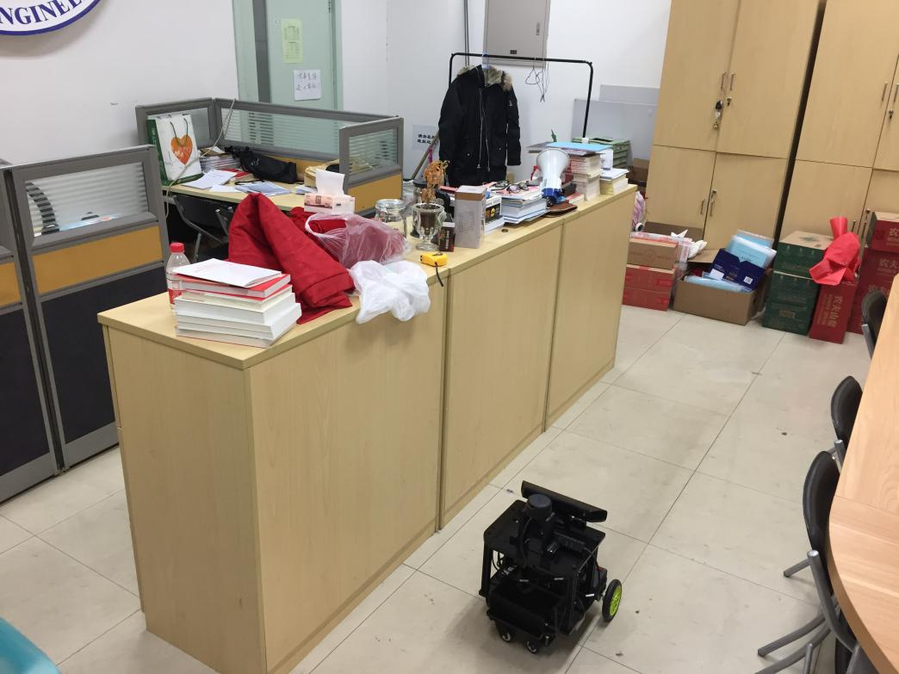

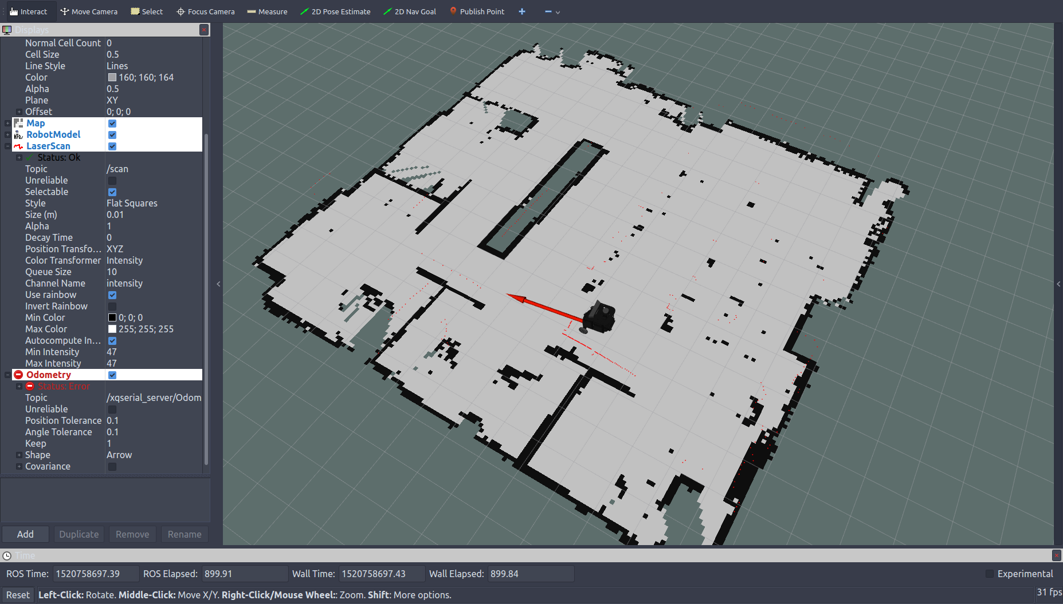

### 教程2 AMCL 导航测试

(amcl的英文全称是adaptive Monte Carlo localization)

将上一教程中在 xiaoqiang 目录下生成的地图文件work6.pgm以及work6.yaml复制到/Documents/ros/src/nav_test/maps/目录下。并修改/Documents/ros/src/nav_test/launch/目录下的xiaoqiang_a2_demo_amcl.launch文件，将

<arg name="map" default="work0.yaml" />

修改为

<arg name="map" default="work6.yaml" />

即在启动导航节点后会载入在上一教程中生成的work6地图。

1. 启动导航节点

$ ssh -X xiaoqiang@192.168.1.101

$ roslaunch nav_test xiaoqiang_a2_demo_amcl.launch

2.启动 Rviz

$ source ~/Documents/ros/devel/setup.sh

$ export ROS_MASTER_URI=http://xiaoqiang-desktop:11311

$ rviz

打开文件名为XIAOQIANG_AMCL.RVIZ 配置文件

**注意 在打开Rviz后请关闭 Odometry 下的 Covariance 防止卡顿**

1. 开始导航测试 a. 在 RVIZ 中使用 2D POSE ESTIMATION 设置机器人的初始 POSE 在 MAP 中的位置因为 AMCL 算法需要一个较为精确的初始值,才能进一步由当前雷达扫描点阵匹配出机器人在 MAP 中的真实位置。如下图教程附图所示

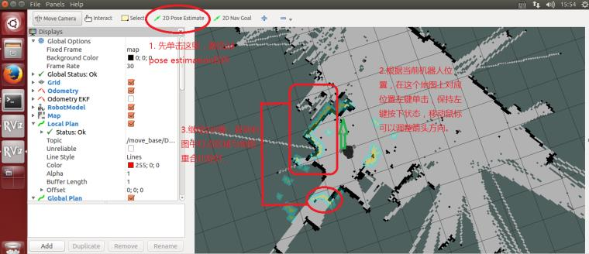

实际操作如图所示，在 RVIZ 中使用 2D NAV GOAL 给小强发布目标点

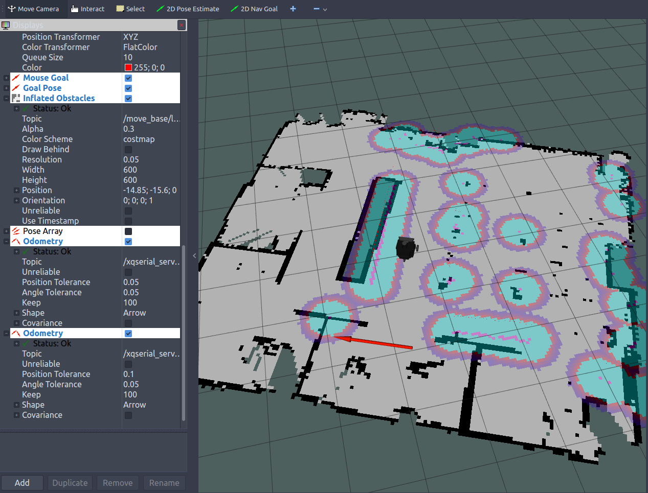

小强开始自主移动到指定位置

